Poznávám zámek a hrad
aneb jak vidí pták

Anotace
Tato výtvarná hra seznamuje žáky s architekturou hradů a zámků. Formou skupinové práce (hry) žáci propojují vizuální pohled s topografickou mapou. Žáci vytvoří skupiny – v každé je obrázek topografické mapy, fotka zámku/hradu a název zámku/hradu. Tato aktivita podněcuje fantazii a představivost a zároveň spolupráci ve skupině.

Klíčová slova
Topografická mapa, zámky a hrady, vizuální pohled
Vzdělávací cíl
Tato výtvarná hra podněcuje vizuální myšlení žáků. Chceme žáky seznámit s topografickou mapou a zároveň jim propojit mapu s konkrétní architekturou (fotografií). Cílem je, aby si žák uvědomil, že každá stavba má svůj půdorys.
Výtvarný problém
Spojení vizuálního pohledu s topografickou mapou. Vizuální myšlení. Vnímání reálného světa.
Cílová skupina
Hra je vhodná pro 4. a 5. třídu ZŠ (10-12 let).
Časový rozsah
25 minut, lze využít i celou hodinu (diskuse s dětmi, prezentace daných zámků/hradů – doplňující informace).
Fáze hodiny
Motivační, tvořivá, doplňková, lze realizovat na začátku hodiny (jako motivace k následné aktivitě – např. hodina vlastivědy – poznáváme náš kraj). Hra může být také na konci hodiny, když zbude čas.

Pomůcky
Je potřeba 24 karet (podle počtu žáků lze přidat či ubrat zámek/hrad). Z toho je 8 karet topografická mapa – jsou lepší barevné fotky, 8 karet fotka zámku/hradu, 8 karet s názvy zámků/hradů.
Výukové metody, techniky
Slovní-dialogická, didaktická hra, skupinová a kooperativní výuka, názorně-demonstrační.
Očekávané výstupy RVP
- interpretuje podle svých schopností různá vizuálně obrazná vyjádření; odlišné interpretace porovnává se svojí dosavadní zkušeností
- rozlišuje mezi náčrty, plány a základními typy map

Vzdělávací oblast, vzdělávací obor
Umění a kultura/Výtvarná výchova, Člověk a jeho svět.
Klíčové kompetence
Kompetence k učení, kompetence k řešení problémů, kompetence komunikativní.
Motivace
Motivační rozhovor s žáky. „Přál jste si někdo být architektem? A co třeba kartografem, který dělá mapy?“ Nebo lze vést rozhovor, zda žáci vědí, kdo je to kastelán, průvodce.

SCÉNÁŘ:
Potřeby: | 24 karet viz příloha č. 1
Čas: | 25 minut
Tipy pro realizátora: | Je dobré si o zámcích/hradech zjistit bližší informace (kde leží, kdy ho postavili apod.).
Poznámky: | Vhodné je aktivitu využít, když hodně žáků chybí. V menším počtu žáků se aktivita lépe dělá.

1. MOTIVAČNÍ ROZHOVOR – 5 minut - viz výše (lze zkrátit či protáhnout podle toho, jak chceme program dlouhý)
2. VYSVĚTLENÍ ÚKOLU/HRY – 2 minuty
„Nyní si zahrajeme takovou hru. Mám tu několik kartiček, na každé kartičce je něco jiného. Na některých jsou fotky zámků/hradů, na dalších jsou jejich názvy a na dalších jsou mapy (pohledy z vrchu). Vaším úkolem je najít spolužáky, kteří budou mít stejný hrad/zámek, ale pozor: jeden z vás bude mít fotku toho zámku/hradu, další bude mít název a poslední spolužák musí mít stejný zámek ale kartičku s mapou. Tím vytvoříte skupinky po třech. Když najdete svoji skupinku, stoupnete si před tabuli.“
3. ROZDÁNÍ KARET – 1 minuta - tip pro učitele: vhodné je „rozházet“ kartičky po třídě, tak aby neměli stejný hrad/zámek spolusedící žáci. Viz příloha 1.
4. HLEDÁNÍ TROJIC – 10 minut - žáci chodí po třídě a hledají správné trojice. Ti, kdo najdou a jsou již hotovi, učitel jim řekne, zda se našli správně. Následně si povídají o daném zámku/hradu – zda tam někdo z nich již byl a kde si myslí, že leží.
5. KONTROLA – 5 minut - každá trojice ukáže obrázky a název – ostatní kontrolují
6. REFLEXE -2 minuty – podle času uděláme reflexi, pokud máme více času, lze si povídat s žáky, zda dané hrady/zámky znají. Pokud máme málo času, každý řekne jednu větu – jak ho hra bavila.

Možnosti další práce s tématem
Lze dát žákům domácí úkol, aby si přinesli fotku zámku/hradu (např. kde byli, z dovolené apod.). Ve škole by nakreslili půdorys, tvořili by mapu. „Hrajeme si na kartografy.“ Nebo by si navzájem mohli fotky vyměnit.
Dal by se také vytvořit celý projekt na téma hrady/zámky v našem okolí a žáci by hrady/zámky nejenom kreslili (mapy-půdorysy), ale poté by hledali informace o daných hradech/zámcích, hledali na mapě apod.
Použité zdroje
1) KONKRETIZOVANÉ OČEKÁVANÉ VÝSTUPY RVP PV. MINISTERSTVO ŠKOLSTVÍ, MLÁDEŽE A TĚLOVÝCHOVY [online]. 2016 [cit. 2016-06-14]. Dostupné z: http://www.msmt.cz/vzdelavani/predskolni-vzdelavani/konkretizovane-ocekavane-vystupy-rvp-pv
Doporučená literatura
1) STANĚK, Jaroslav. Hrady a zámky Liberecký kraj. Liberec: Liberecký kraj, 2015. ISBN 978-80-7506-029-7.
2) České hrady a zámky [online]. 2016 [cit. 2016-06-14]. Dostupné z: http://www.hrady-zamky-cr.cz/

Přílohy:
1. přerušované čáry vystřihnout
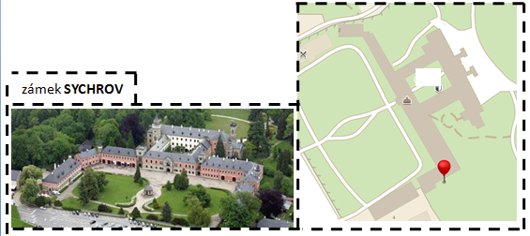
NEUVEDEN. idnes.cz/Liberecký kraj [online]. [cit. 14.6.2016]. Dostupný na WWW: http://liberec.idnes.cz/zamek-sychrov-se-o-vikendu-promeni-v-pohadku-s-vodnikem-a-certem-pwl-/liberec-zpravy.aspx?c=A101118_1484729_liberec-zpravy_oks

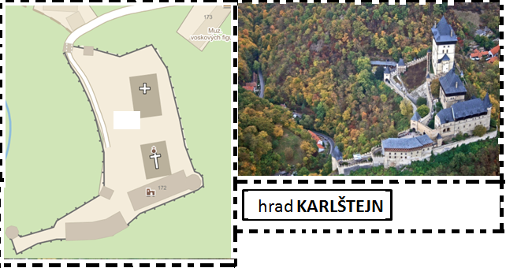
NEUVEDEN. adventures fly-up.cz [online]. [cit. 14.6.2016]. Dostupný na WWW: http://www.fly-up.cz/balonove-letani/odkud-poletite-mista-startu/let-balonem-hrad-karlstejn/
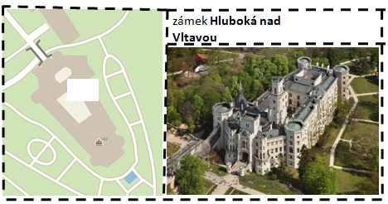
NEUVEDEN. UBYtování v Čechách a na Moravě [online]. [cit. 14.6.2016]. Dostupný na WWW: http://www.uby.cz/hotel-zavis-hluboka-nad-vltavou

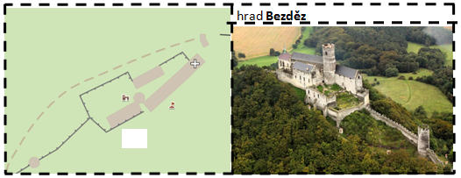
Jiří Benák. idnes.cz/Liberecký kraj [online]. [cit. 14.6.2016]. Dostupný na WWW: http://liberec.idnes.cz/ceske-hrady-cz-na-bezdezu-0x6-/liberec-zpravy.aspx?c=A120824_1820424_liberec-zpravy_mav

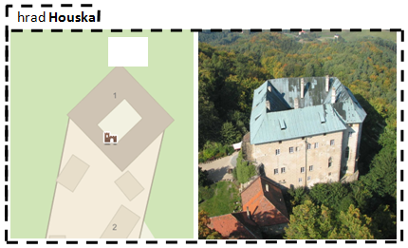
NEUVEDEN. topmagize [online]. [cit. 14.6.2016]. Dostupný na WWW: http://www.topmagazine.cz/fakta-x-cesky-hrad-houska-ukryva-se-na-nem-brana-do-pekla/

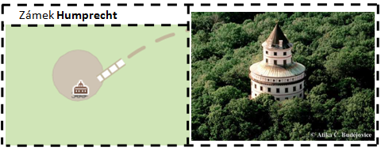
ATIKA. Humprecht [online]. [cit. 14.6.2016]. Dostupný na WWW: http://www.zamky-hrady.cz/1/humprecht.htm

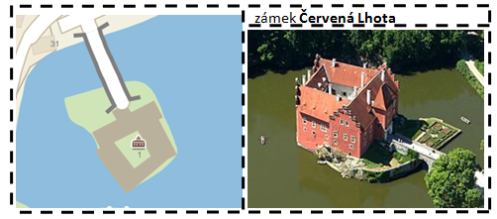
NEUVEDEN. Červená Lhota (zámek) [online]. [cit. 14.6.2016]. Dostupný na WWW: https://cs.wikipedia.org/wiki/%C4%8Cerven%C3%A1_Lhota_(z%C3%A1mek)#/media/File:Z%C3%A1mek_%C4%8Cerven%C3%A1_Lhota_L_cropped.jpg
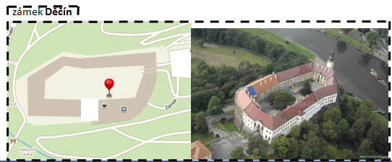
FZL. fotozletadla.cz [online]. [cit. 14.6.2016]. Dostupný na WWW: http://www.fotozletadla.cz/letecke-snimky/letecke-snimky-zamku-decin

Další zdroj: www.mapy.cz

Návrh programu: Eva Jírová, jirova.eva@seznam.cz

Konzultant | Mgr. Eva Hartmanová
Název a místo realizace, počet účastníků | ZŠ Broumovská Liberec  24
Datum realizace | 19. 5. 2016

Materiál vznikl za podpory projektu Architekti ve škole v zastoupení Ing. arch. Kristýny Staré, Fakulty přírodovědně-humanitní a pedagogické TUL a Nadace české architektury jako součást dlouhodobého projektu „Architektura ve vzdělávání“ – Architekti ve škole.
Editace: Mgr. Zuzana Pechová, Ph.D., Ing. arch. Kristýna Stará
Dílo podléhá licenci Creative Commons Uveďte původ-Neužívejte dílo komerčně-Zachovejte licenci 4.0 Mezinárodní.

